

Requêtez une base de données avec SQL

Bootcamp Data Analyst – Zied Belhocine

Etape 1 – Découvrez les différents types de données

Nous disposons de trois documents relatifs aux contrats d’assurance habitation en France :
- Un fichier CSV contenant les données des contrats clients
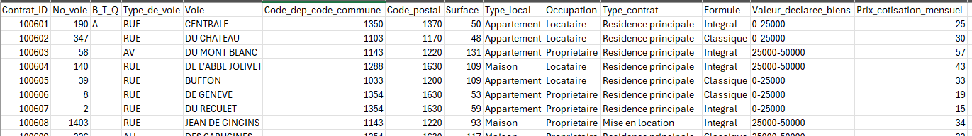
- Un fichier CSV contenant le référentiel géographique des régions françaises
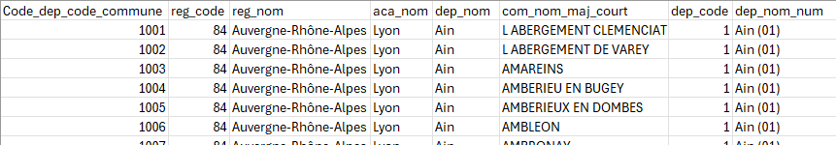
- Un dictionnaire de données recensant les champs utilisés, leur type, taille et définition
La première étape consiste à établir une correspondance entre, d'une part, les noms et les types de données des colonnes de notre fichier CSV et, d'autre part, les spécifications définies dans le dictionnaire de données. Ce rapprochement permet de déterminer la composition des champs qui structureront les tables de notre future base de données. Il est également important de décrire et de contextualiser la signification de ces données afin que l'utilisateur qui exploitera le jeu de données puisse en saisir la nature exacte et le rôle.
Pour définir la taille, on peut utiliser la fonction MAX(NBCAR(([colonne à évaluer])) pour déterminer la taille à accorder à un champ (pour les VARCHAR par exemple).
Pour ce qui est du type et de la description des données, il faut parcourir les différentes données de la colonne à l’aide des filtres pour savoir si ce qu’elle contient. Par exemple :
- Prix_cotisation_mensuel ne contient que des nombres entiers d’une longueur maximale de 3. Ce sera donc un INTEGER qui donne le prix mensuel d’une cotisation sur un contrat.
- Type_local contient 2 valeurs possibles : Appartement / Maison. C’est donc un VARCHAR d’une longueur maximale de 11 qui renvoie la nature du logement assuré.
Pour la table Contrat :
- Voie : VARCHAR, taille max = 26 caractères
- Code_dep_code_commune : INTEGER
- Code_postal : INTEGER
- Surface : INTEGER, Description : Surface du logement assuré
- Type_local : VARCHAR, taille max = 11 caractères Description : Nature du logement assuré : Appartement, maison, …
- Occupation : VARCHAR, taille max = 12 caractères Description : Nature de l'occupant du logement : Locataire, Propriétaire
- Type_contrat : VARCHAR, taille max = 20 caractères Description : Type d’occupation du bien : résidence principale, mise en location, résidence secondaire.
- Formule : VARCHAR, taille max = 9 caractères Description : Formule du contrat affectée au logement : Integral, Classique
- Valeur_declaree_biens : VARCHAR, taille max = 12 caractères, Description : Tranche estimée de la valeur des biens présetns dans le logement
- Prix_cotisation_mensuel : INTEGER, Description : Prix payé chaque mois par le souscripteur

Pour la table Region :
- reg_code : INTEGER, Description : Code à un ou deux chiffre pour désigner la région
- reg_nom : VARCHAR, taille max = 26 caractères Description : Nom de la région où se situe la commune
- aca_nom : VARCHAR, taille max = 24 caractères Description : Nom de l'académie à laquelle est rattachée la commune
- dep_nom : VARCHAR, taille max = 43 caractères Description : Nom du département où se situe la commune
- com_nom_maj_court : VARCHAR, taille max = 32 caractères Description : Nom de la commune en majuscule avec les abréviations (ex : 'Saint' est noté 'ST')
- dep_code : INTEGER, Description : Code du département
- dep_nom_num : VARCHAR, taille max = 50 caractères Description : Concaténation du nom de département et du code département : Nom(code)
Notre Dictionnaire est maintenant rempli. Nous allons pouvoir réaliser le schéma relationnel normalisé de notre base de données.

Etape 2 – Découvrez la conception de schéma relationnel

Maintenant que nous avons une idée plus claire de notre base de données, nous allons pouvoir la modéliser sous forme de schéma grâce au logiciel « SQL Power Architects ». On reçoit une ébauche :
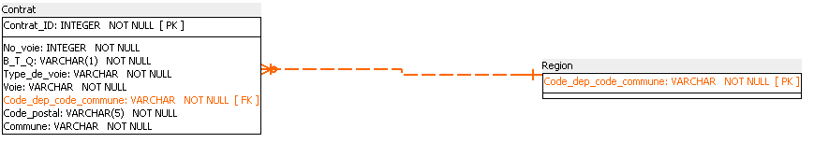
Ici nous avons juste les données présentes dans le dictionnaire de données non rempli. Il faut donc ajouter les colonnes manquantes ainsi que les contraintes relevées dans notre dictionnaire. D’autres part, il faut aussi dire si ces colonnes peuvent être nulles ou non (NOT NULL). Seules No_voie et Type_de_voie contiennent des cellules vides. On ajoute une colonne en faisant clic droit sur la table => New Column :
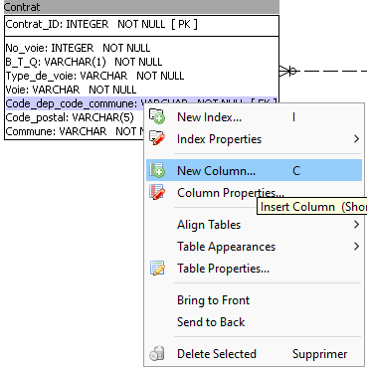
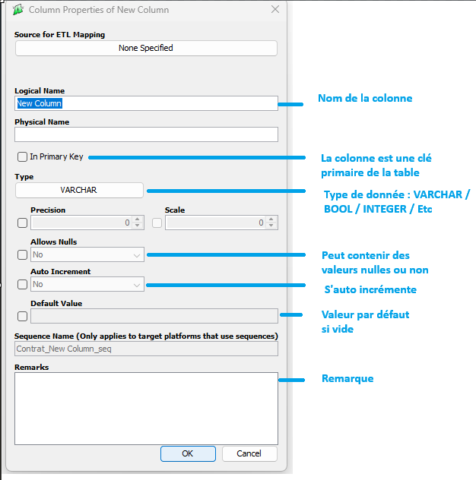
Si on veut modifier une colonne existante, il suffit de double-cliquer dessus. Après avoir renseigner toute nos colonnes, on obtient ce schéma relationnel :
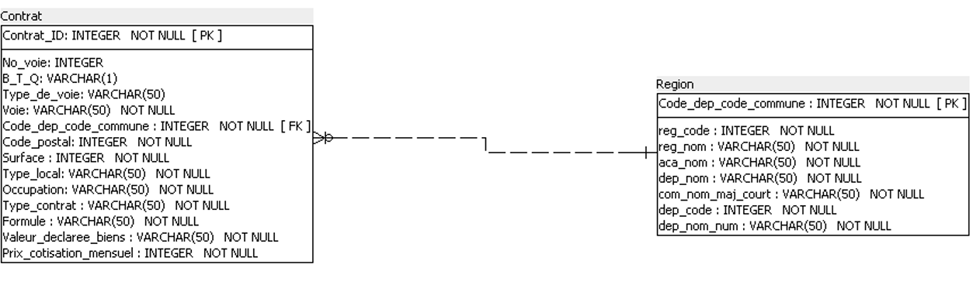
Note : J’ai mis VARCHAR(50) au cas où des données plus grandes venaient intégrer notre BDD.
D’autre part, il est important d’observer ici nos PK( Primary Key) et FK (Foreign Key).
Rappel :
- PK = On appelle « clé primaire » une ou plusieurs colonnes d'une table de base de données dont les valeurs identifient de manière unique chaque ligne ou enregistrement. Par exemple, une colonne contenant l'identifiant d'un employé peut être une clé primaire dans une table contenant des informations sur les employés.

- FK = Une clé étrangère, dans une base de données relationnelle, est une contrainte qui garantit l'intégrité référentielle entre deux tables. Une clé étrangère identifie une colonne ou un ensemble de colonnes d'une table comme référençant une colonne ou un ensemble de colonnes d'une autre table.

Dans la table Region, La colonne permettant d’identifier une ligne est « Code_dep_code_commune ». Dans la table Contrat, c’est « Contrat_ID ».
D’autre part, le champ « Code_dep_code_commune » est aussi présent dans la table Contrat. C’est la clé étrangère qui fait référence à la table Region. Cette relation va nous permettre de relier les contrats avec les informations géographiques dans nos futures requêtes.
Grâce à toutes ces informations, nous avons désormais les clés en main pour écrire le code SQL nécessaire à la création de nos tables Region et Contrat. La table Contrat a une clé étrangère qui fait référence à la table Region, il faut donc crée cette dernière en premier :
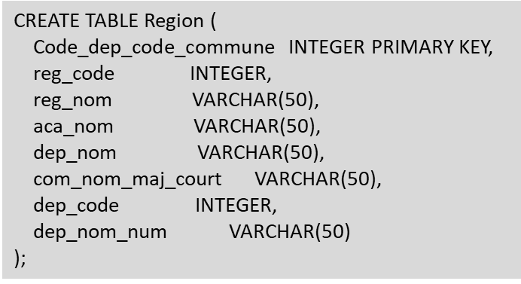
On utilise la fonction CREATE TABLE suivie du nom de la table avec entre parenthèse les champs suivis du type et de la contrainte (s’il y en a une) ainsi que « primary key sur la colonne contenant la clé primaire.
On fait la même chose avec la table Contrat, en ajoutant la ligne pour la clé étrangère :
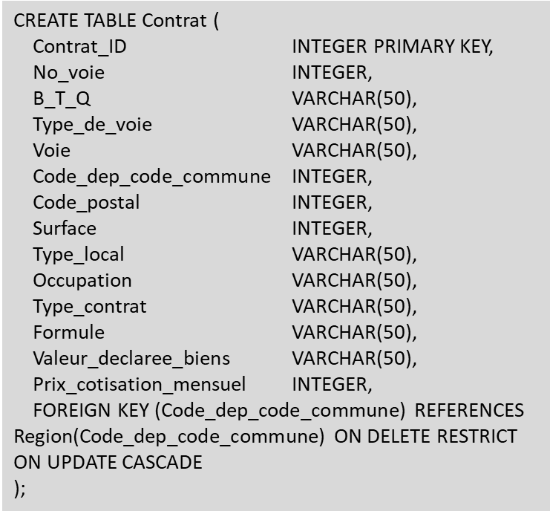
Voilà, nous sommes prêts à créer notre base de données.

Etape 3 – Découvrez la création et le chargement d’une base de données.

Comme dans le cours « Requêtez une base de données avec SQL », j’ai choisi le logiciel SQLiteStudio (aussi pour son interface graphique). On crée une nouvelle BDD :
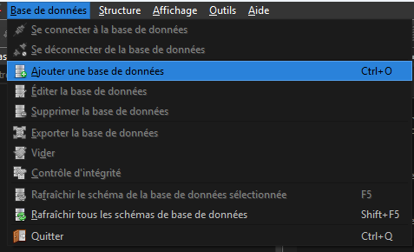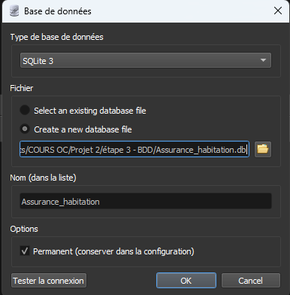
On crée nos tables en rentrant le Code SQL générant les tables.
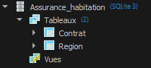
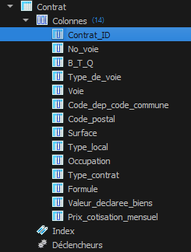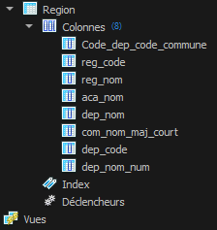
Note : Il faut vérifier que nos PK et FK sont bien renseignées :
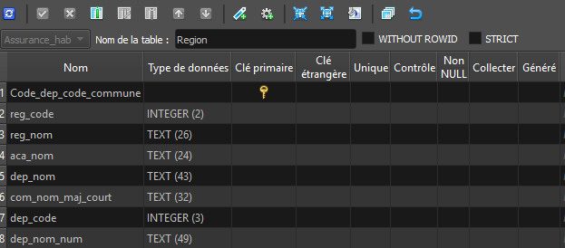
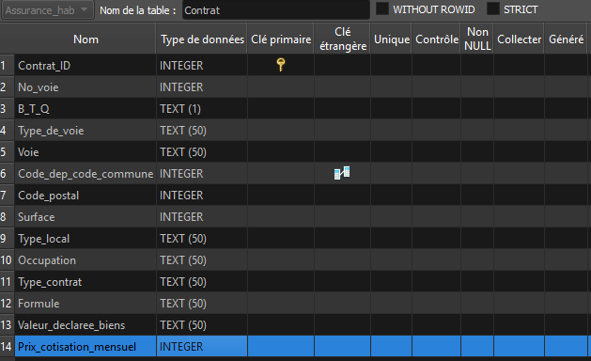
On peut maintenant importer les données dans notre base :
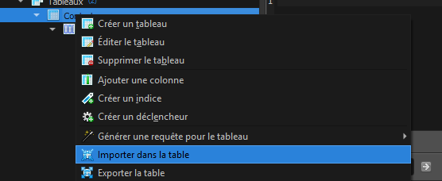
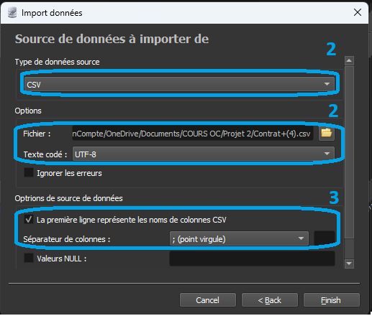
On sélectionne « CSV » comme type de données, on choisit le CSV associé, l’encodage UTF-8. Il faut aussi cocher « la première ligne représente les noms des colonnes CSV » et « ; » comme séparateur (si on ouvre notre CSV comme un fichier texte, on peut voir que c’est le « ; » qui est utilisé comme séparateur).
On a maintenant nos données chargées et prêtes à être utilisées.
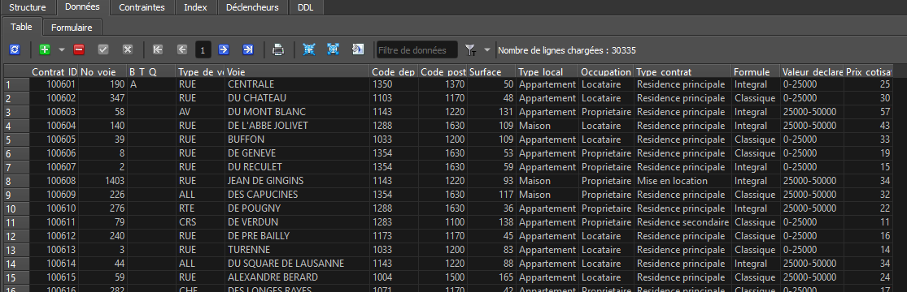
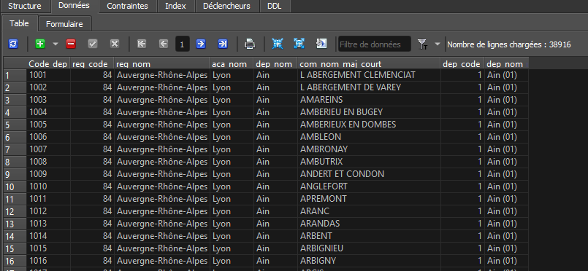

Note : J’ai reçu un message d’erreur lors du chargement des données car des lignes de la table Contrat ont des Code_dep_code_commune qui n’ont pas de correspondance dans la table Region. Le SGBD renvoie donc une erreur et cela bloque l’import. Pour y remédier, il faut cocher « Ignorer les erreurs », les lignes concernées sont alors remontées dans la Barre d’état en bas.

